Fichero de Actividades Digitales:
SocioMente
Plataforma gamificada de aprendizaje crítico para Ciencias Sociales II

Tipo de material: Fichero de actividades / Material didáctico digital
Tema de trabajo: 1 — Pensamiento crítico y revalorización de los saberes
Nombre del autor/a: [Tu nombre completo]
Adscripción: CBTis 179 — [Ciudad, Estado]
Nombre del archivo: Fichero_1_[ApellidoPaterno]_[Nombre].pdf

1. Presentación
SocioMente es una plataforma educativa digital desarrollada para estudiantes de segundo semestre de bachillerato en la asignatura de Ciencias Sociales II. Su propósito es generar experiencias de aprendizaje situadas, críticas y transformadoras, partiendo siempre de la realidad inmediata del estudiante: su colonia, su familia, su plantel y su comunidad.
El material está organizado como un fichero de 15 semanas de actividades distribuidas en cuatro grandes temas: necesidades y satisfactores, organización social, economía, y relaciones de poder. Cada semana ofrece seis preguntas de análisis basadas en escenarios reales, acompañadas de retroalimentación pedagógica que no solo indica la respuesta correcta sino que explica el mecanismo social que está detrás.

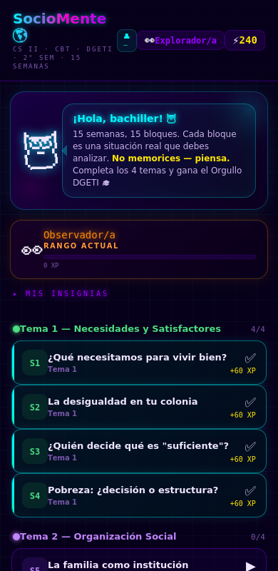
Fig. 1 — Vista principal de SocioMente: semanas organizadas por tema, con progreso del estudiante y sistema de XP.

2. Propósito pedagógico
El material busca que los y las estudiantes no solo comprendan los conceptos de las ciencias sociales, sino que los apliquen para leer críticamente su entorno. Esto implica:
- Reconocer las causas estructurales de la desigualdad, más allá de las explicaciones individuales.
- Cuestionar mensajes del sentido común que naturalizan la pobreza, la discriminación y las relaciones de poder.
- Identificar formas de organización comunitaria propias de los pueblos latinoamericanos —como el tequio, la minga o la minka— como alternativas al mercado y al Estado.
- Desarrollar pensamiento autónomo frente a la información que reciben en medios, redes sociales y discursos institucionales.

3. Alineación al Marco Curricular Común (MCCEMS)
El fichero se articula con las siguientes áreas del MCCEMS del Bachillerato Nacional:

Semanas | Contenido | Ámbito MCCEMS
1 – 4 | Necesidades, satisfactores, pobreza multidimensional, estructuras sociales | Ámbito 2 — Educación para la Salud
5 – 8 | Familia, discriminación, comunidad, pertenencia | Ámbito 1 — Práctica Ciudadana
9 – 12 | Factores de producción, trabajo digno, distribución de la riqueza | Ámbito 1 — Práctica Ciudadana
13 – 15 | Poder simbólico, género, interseccionalidad | Ámbito 4 — Sexualidad y Género

4. Metodología
El material combina dos enfoques complementarios:
Aprendizaje basado en situaciones reales.
Cada actividad parte de un escenario concreto y cercano al estudiante: un compañero que llega sin desayunar, una colonia sin agua, un mensaje viral en redes sociales, una familia donde el padre toma todas las decisiones. El estudiante analiza esa situación y elige la respuesta que mejor la explica socialmente, no la que suena más correcta moralmente.

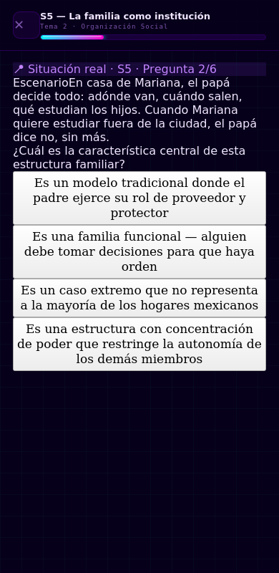
Fig. 2 — Ejemplo de pregunta situacional: escenario real, cuatro opciones plausibles, sin respuesta "obvia".
Gamificación con propósito formativo.
La plataforma incorpora un sistema de puntos (XP), rangos desbloqueables y logros por tema completado. Esto no busca competir por competir: busca sostener la motivación semana a semana en un contenido que por su naturaleza crítica puede generar resistencia inicial. La experiencia de juego abre la puerta; el análisis social entra por ella.

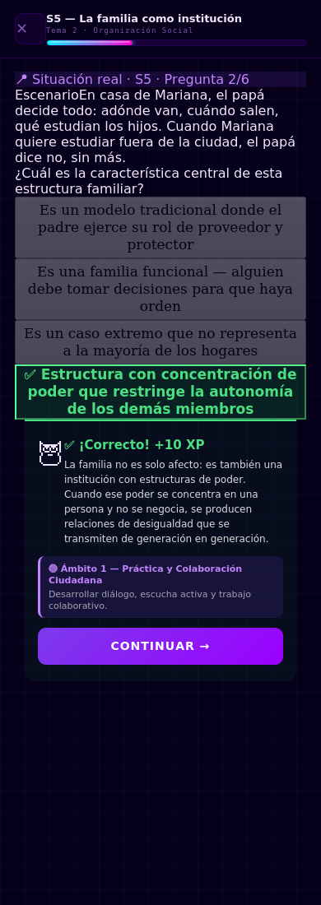
Fig. 3 — Retroalimentación inmediata: explica el mecanismo social detrás de la respuesta y vincula con el ámbito del MCCEMS.

5. Perspectiva latinoamericana
Los escenarios y ejemplos del fichero están anclados en la realidad de México y América Latina. Se abordan prácticas comunitarias como el tequio (México), equivalente a la minka (Perú/Bolivia) y la minga (Ecuador/Colombia), como formas de organización colectiva que satisfacen necesidades sin depender del mercado ni del Estado. Se problematiza el clientelismo político, la desigualdad territorial, los mandatos de género transmitidos por la institución familiar, y los mecanismos de discriminación cotidiana.
El material parte de la convicción de que pensar desde América Latina no es solo incluir ejemplos regionales, sino adoptar una mirada que cuestiona las explicaciones hegemónicas y reconoce los saberes y las formas de vida de los pueblos como punto de partida legítimo del conocimiento.

6. Estructura del fichero
El material se organiza en 15 unidades semanales, cada una con:
- Título provocador que enmarca la pregunta central de la semana.
- 6 actividades de análisis: 4 basadas en situaciones reales y 2 de comprensión conceptual.
- Retroalimentación formativa por actividad: explica el mecanismo social detrás de la respuesta.
- Nota de articulación curricular que conecta cada actividad con el ámbito MCCEMS correspondiente.

Temas por semana:
S1 ¿Qué necesitamos para vivir bien?
S2 La desigualdad en tu colonia
S3 ¿Quién decide qué es "suficiente"?
S4 Pobreza: ¿decisión o estructura?
S5 La familia como institución
S6 Racismo y discriminación cotidiana
S7 Comunidad y resistencia
S8 ¿Quién pertenece y quién queda fuera?
S9 Tierra, trabajo y capital
S10 El trabajo y su valor real
S11 ¿Quién produce y quién se queda con qué?
S12 Economía en tu vida diaria
S13 El poder que no se ve
S14 Género y poder en lo cotidiano
S15 Interseccionalidad en situaciones reales

7. Evidencia de aplicación
El material fue diseñado y aplicado con estudiantes de segundo semestre del CBTis 179 durante el ciclo escolar 2025-2026. Los estudiantes acceden semanalmente a través de una plataforma digital con sistema de autenticación por grupo, lo que ha permitido al docente monitorear el progreso individual y colectivo en tiempo real.
La experiencia en aula muestra que los escenarios situados generan discusión genuina: los estudiantes reconocen las situaciones, las debaten con su experiencia propia y en varios casos han señalado conexiones entre el contenido y su vida cotidiana que no habían nombrado antes.

8. Consideraciones finales
SocioMente no pretende dar respuestas cerradas sobre la sociedad. Pretende que los estudiantes desarrollen la capacidad de hacer mejores preguntas: sobre su entorno, sobre los mensajes que reciben, sobre las estructuras que organizan su vida. En ese sentido, se alinea directamente con el propósito de esta convocatoria: construir un bachillerato que piense con voz propia, desde América Latina, con mirada crítica, soberana y transformadora.

Propuesta presentada en el marco de la Convocatoria Nacional "Pensar desde América Latina" · SEMS 2026
CBTis 179 · [Ciudad, Estado] · [Fecha de envío]

